初步调查分析

徐月

参考文档：<https://max.book118.com/html/2017/0218/92523995.shtm>

该项目的主要面向个人及家庭理财，是基于web的记账系统，主要解决的问题是当前个人理财的需求越来越迫切，但专业的大型商用软件价格昂贵且功能庞杂无法满足要求的问题，是完成了一个可以帮大家完成对收入和支出资金的信息进行整理图像化查询等功能的信息管理系统。

该项目有前台和后台两个方面一套完整的功能，前台主要实现用户自己的一些操作，后台主要是对用户进行管理，要求有良好的交互性，但对实时性要求不高，注重操作的便捷和用户良好的界面体验，要求功能简洁好用。

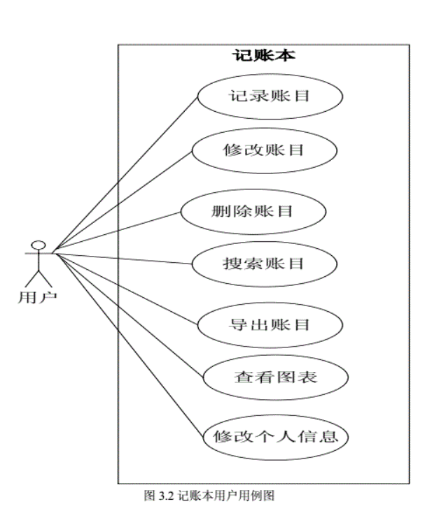

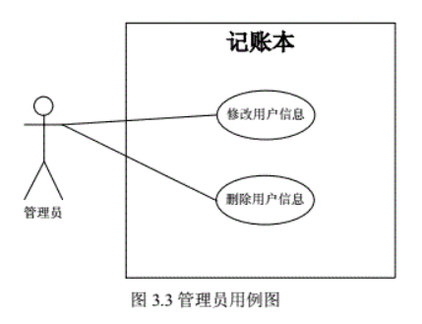

该项目只能在window系统下运行，目前对于现代社会来说，这个项目的环境有一些约束，个人用户使用手机等移动设备的情况多于电脑，但是此项目是面向个人却以电脑端为唯一方法，是一个考虑不周之处，我们的项目对此进行了改进，主要以app手机为主。

该项目的功能有8点，分为两个大方向，如下：

1. 前台功能：

登陆功能，记账功能，搜索账目，修改账目，删除帐目，账目导出（导出excel），数据统计图表；

1. 后台功能：

用户管理（对用户进行删除和修改）

该项目要求响应时间短，可以快速查询到账目，提供用户快捷的服务，交互性强，灵活性强，各个版本之间有兼容性，主要功能保持不变可以逐渐增加其他功能，保证数据的安全性和完整性，在意外情况下不丢失，保证基本的正确性。